**京汉新城社区委员会学习记录**

|  |  |  |  |
| --- | --- | --- | --- |
| **时间** | 2025年3月24日 | **地点** | 社区 |
| **主题** | 集中学习《中共中央八项规定》第一条 | | |
| **参加人员** | 社区党员及干部 | | |
| **主持人** | 李树程 | **记录人** | 苏哲 |
| **摘 要** | | | |
| 为进一步加强社区作风建设，提高党员干部的纪律意识和服务意识，确保工作的高效、廉洁开展，2025年3月24日，京汉新城社区组织党员干部学习《中共中央八项规定》第一条。  社区纪检委员李树程带领全体参会人员共同学习《中共中央八项规定》第一条：“中央政治局全体同志要改进调查研究，到基层调研要深入了解真实情况，总结经验、研究问题、解决困难、指导工作，向群众学习、向实践学习，多同群众座谈，多同干部谈心，多商量讨论，多解剖典型，多到困难和矛盾集中、群众意见多的地方去，切忌走过场、搞形式主义；要轻车简从、减少陪同、简化接待，不张贴悬挂标语横幅，不安排群众迎送，不铺设迎宾地毯，不摆放花草，不安排宴请 。随后，李树程对第一条规定进行了深刻的解读，他强调，社区工作本身就是扎根基层，改进调查研究对社区意义非凡。深入了解居民的真实需求，才能将社区服务做到点子上，解决老旧小区改造、社区环境卫生、邻里纠纷等实际问题。简化接待也是为了将更多的资源和精力投入到实际工作中，避免资源浪费和形式主义。  最后，参会人员纷纷表示，要以此次学习为新起点，不断改进工作作风，提升社区服务水平，打造让居民满意的社区环境。 | | | |

图一 大家认真学习中

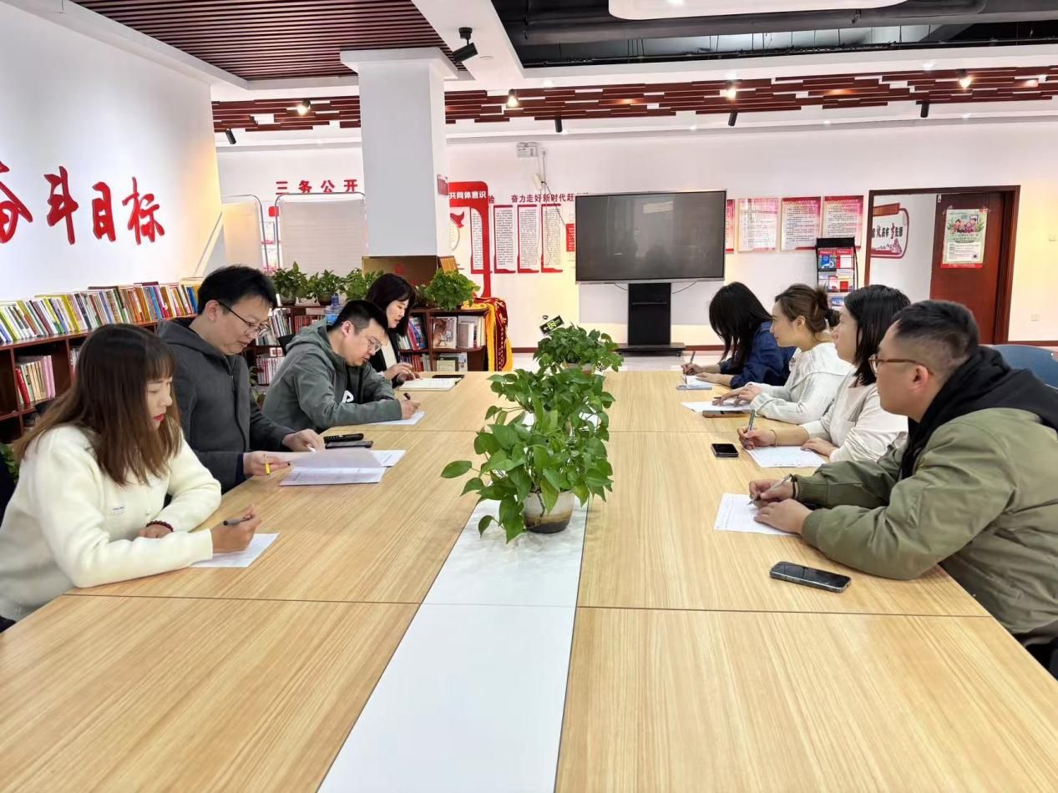

图二 大家认真学习中

